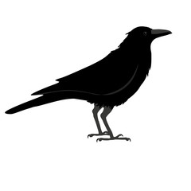
Здравствуй дорогая Яна!
Кар-кар-кар!

Как же я рада, что ты за мной тоже наблюдаешь!
Я прилетаю и сожусь на ветку берёзы в надежде познакомиться с тобой!
Ты правильно подметила, что мои пёрышки тёмного цвета. Оперение у меня чёрное с зелёными или фиолетовыми отблесками, гораздо зеленее, чем блеск грача! Кстати, меня часто с ним путают. Но, в отличие от грача, мой клюв крупнее и выглядит короче.
Чтобы добыть себе пищу я активно охочусь, а иногда и объединяюсь с другими воронами, чтобы поймать добычу. Также преследую хищных птиц и даже лисиц ради их добычи! Вот такая я умная, сообразительная и ловкая птица!
Живу я в большом гнезде из веточек , на высоком дереве. Но, иногда, я строю свои гнёзда в старых зданиях или на столбах. Я селюсь рядом с людьми, часто посещаю людские жилища, чтобы кормиться бытовыми отходами.
Я – птица довольно шумная, взгромоздясь на вершине дерева, люблю покричать три или четыре раза подряд, делая небольшие паузы между каждым новым циклом карканья. Общительная я.
Я буду прилетать к тебе, хочу, чтобы мы стали друзьями. Будем вместе любить бусы и сыр.
Я очень рада, что ты написала мне!
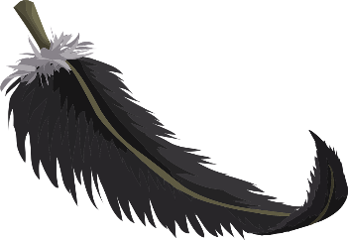
До новых встречь. Кар-кар-кар!

